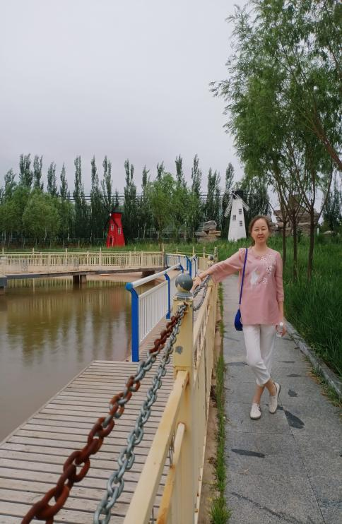

排球
电子
阅读
影音
户外
孟艳琴
副教授
毕业于福建农林大学动物医学临床兽医专业，硕士研究生、农学硕士、执业兽医师。

鄂尔多斯生态环境职业学院
281694783@qq.com

教育背景

教学科研
任职以来，担任动物医学专业核心课，近年来，把就业导向与专业课程相结合用于课程教学，将学社会实践、课堂体验和人生理想联系起来开展教学，促进理论与实践的渗透和互动，使学生充分体验工作岗位的要求与环境，多次获得学院优秀教师、市专业课教学大赛等奖项。
长期致力于专业教学与科研工作，发表论文18篇。就职以来，曾担任中职班主任5年，高职班主任6年、高职专职辅导员2年，帮助学生排解成长中的困惑，引导学生树立正确的世界观、人生观和价值观，培养学生形成良好的行为习惯。2次获得校级辅导员基本功大赛三等奖，参加指导多名毕业生的社会实践活动。

兴趣爱好
音乐

